- Löpning 30 min

- - Rutan 2 ggr

Stolarna 2ggr åt båda hållen
Hoppa jämfota ner från stolen och sedan jämfota
upp på bänken med ett ben och skjut ifrån så högt det går

- Vågor
Polska vågor med avslut
Passar med närmaste handen
Med mittväxel och avslut

- Passningar
Tre och tre: Byt platser
Passar till varandra med satsning.
Passar med närmsta handen
Passa hoppassningar
Hopp med närmsta handen

- Målvakterna

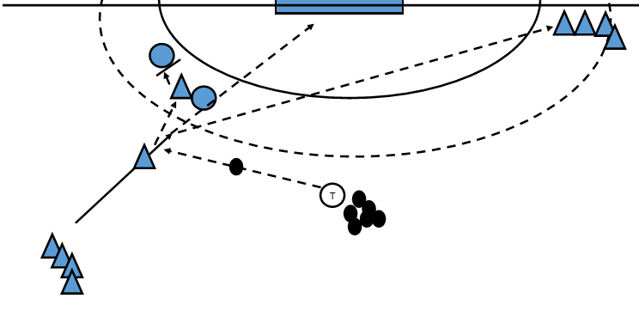
- Flervalsövning för nian

Vi börjar med att köra alla momenten var för sig först.
- Diagonalpass ner till kant
- Hoppskott
- Inspel till spärrande M6

Sedan kör vi ett flervalsmoment

Vänder på övningen och kör på höger sida med

- Spel / kontring

- Fys och stretch

